Львівський національний університет імені Івана Франка

Факультет електроніки та комп’ютерних технологій

**Звіт**

Про виконання лабораторної роботи №2

Паралельнi цикли в OpenMP програмах

Виконав

Студент групи ФеП-21

Берніш Микола

Перевірив:

Ас. Парубочий В.О

Львів 2021

Завдання:

Написати паралельну OpenMP програму, котра знаходить суму максимальних елементiв рядкiв матрицi;

Хід роботи

1. Напишемо программу котра створює 1 потоків ,згенеруємо масив випадкових чисел, знайдемо час за який виконана робота

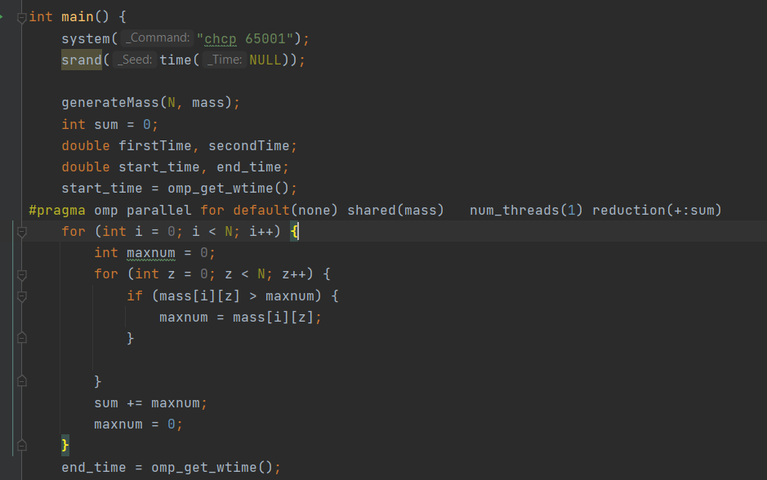

Рис.1



результат

1. Тепер перевіримо цю ж програму для 12 потоків, та виведемо у скільки раз багато поточний варіант швидше

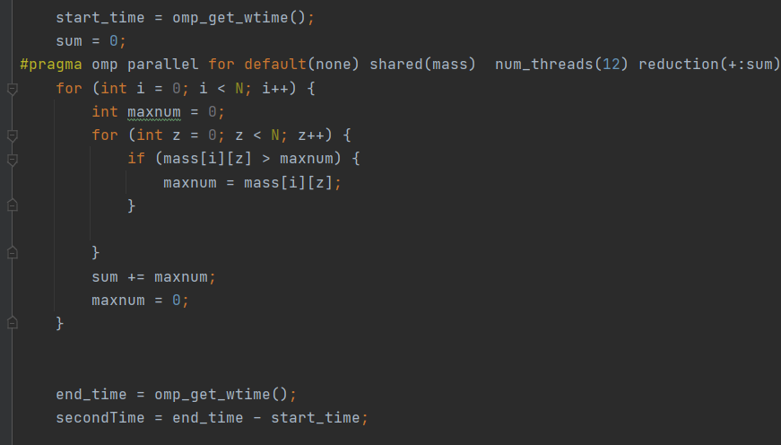

Рис.2



результат

**Висновок:** Отже я навчився розпаралелювати цикли за допомогою openmp